使用企业微信群进行直播的操作指南
- 在电脑上安装企业微信网页版：https://work.weixin.qq.com/
- 需下载与自己电脑的操作系统对应的版本
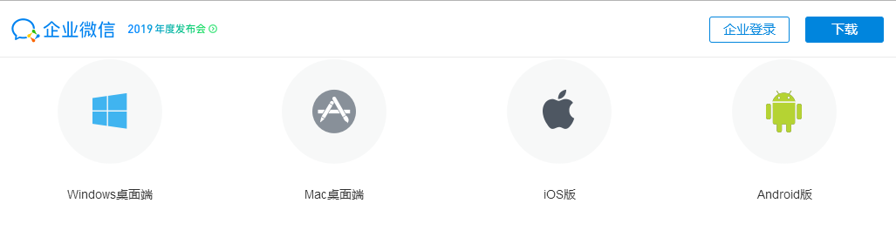
- 在电脑上登录成功后，选择工作台的会议功能，如下图所示：
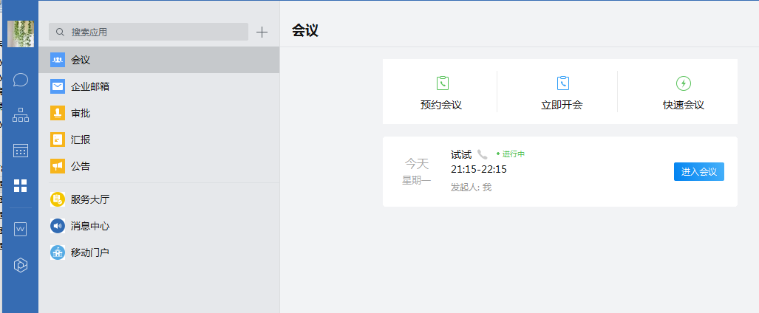
- 使用预约会议或立即开会均可，以点击立即开会为例：
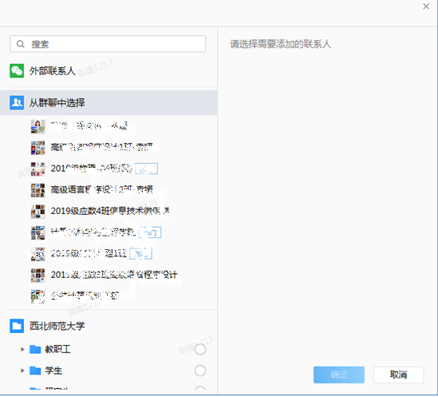从群聊中选择一个要直播的群

- 在打开的群里做全选（做完全选后按钮会变成取消全选），单击右下角的确定按钮。
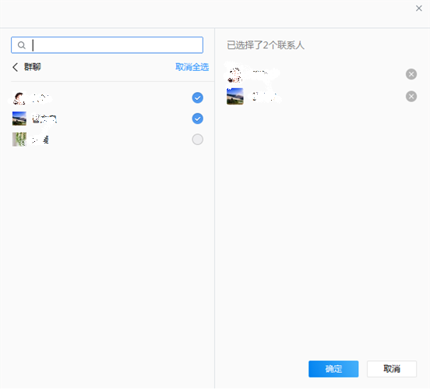
- 进入直播会议界面，如下图所示：
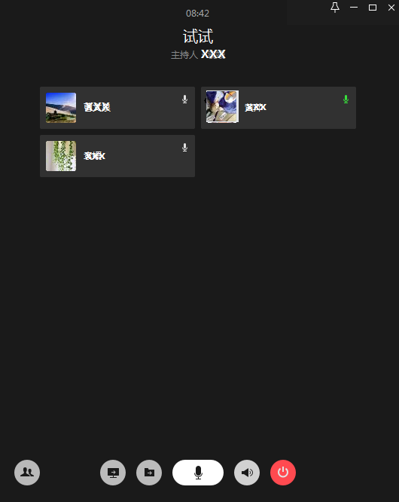
参会人
参会人按钮的功能如下图所示：
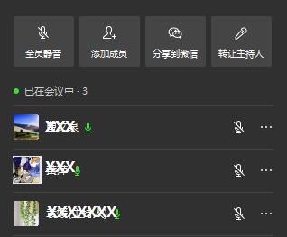
7.屏幕演示功能，可以打开需要演示的专业软件进行操作，边演示边讲解
屏幕演示

如下图所示：
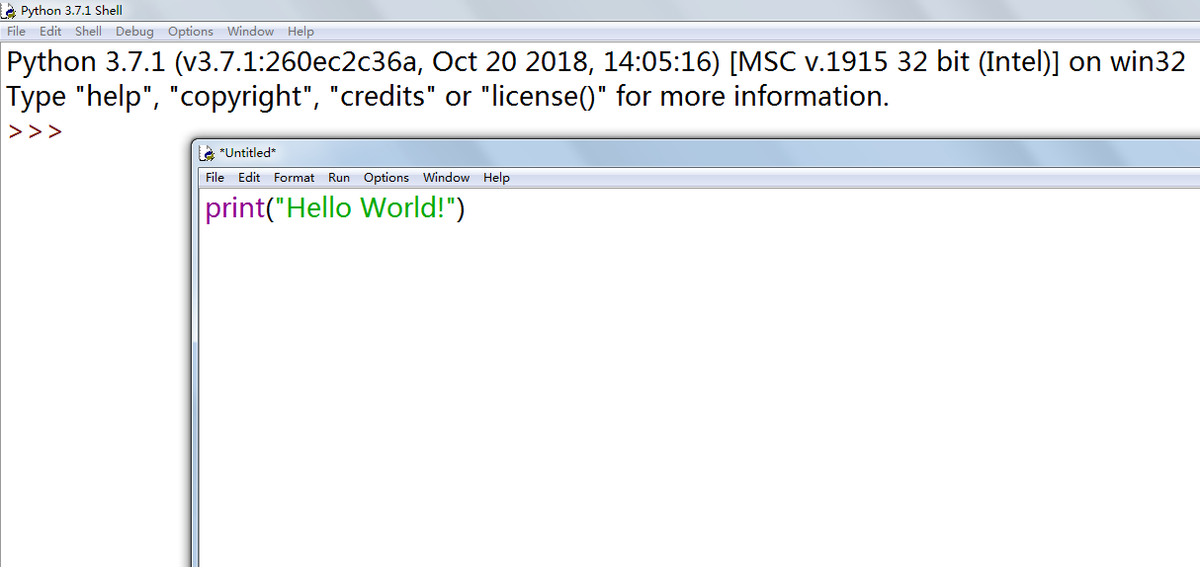
需要停止演示时，在屏幕右上角点击停止演示即可，如下图所示：
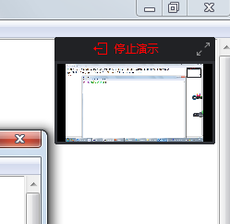
8.文档演示功能，可以打开自己的PPT文件进行播放
文档演示

如下图所示：
